**База даних слів**

1. **Структура**

Дуже проста.

Є таблиця зі словами EN_RU_word_translation і залежності між нею та іншими таблицями. Залежності зберігаються в translation_ID_ALL_key.

Це дозволяє уникнути повторень речень просто записавши нову залежність.

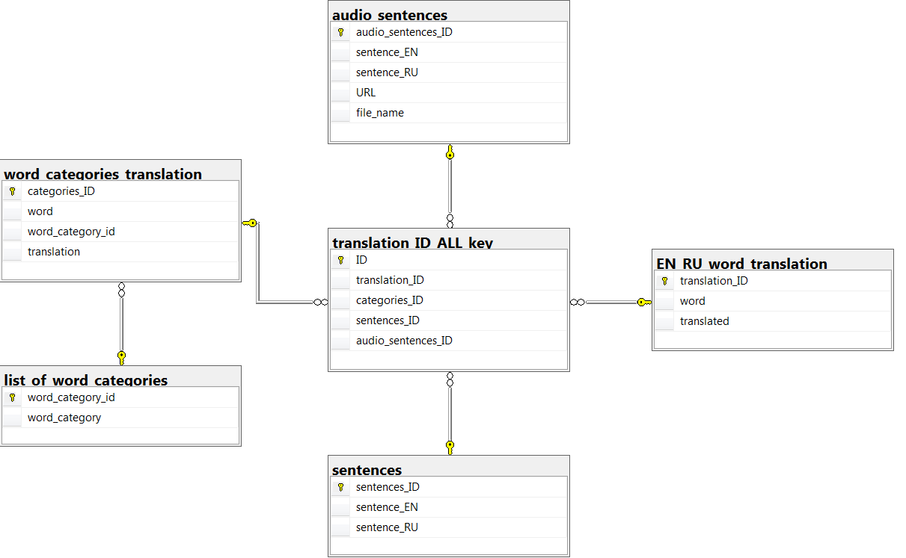

Приклад залежностей у таблиці translation_ID_ALL_key .Якщо немає залежності(речень чи синонімів)то записується NULL.

translation_ID_ALL_key

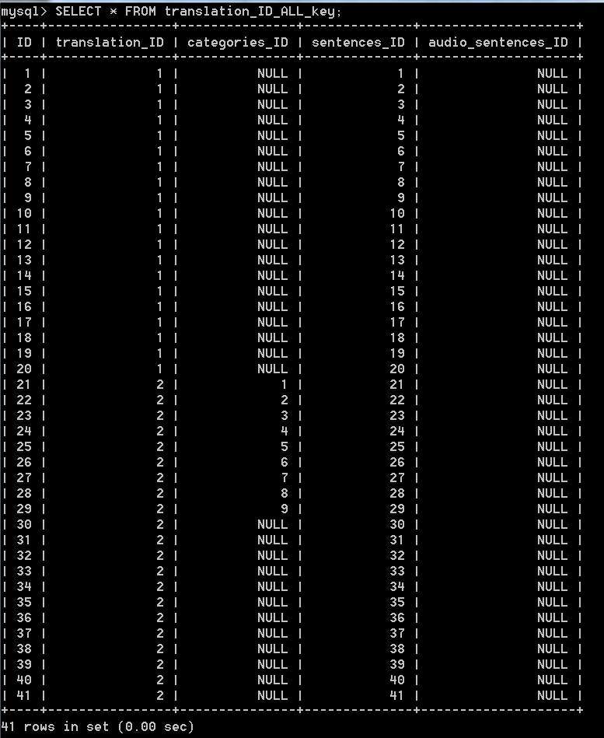

Колонка translation_ID це ключ слова по якому треба шукати залежності.

Ось приклад таблиці зі словами(EN_RU_word_translation).

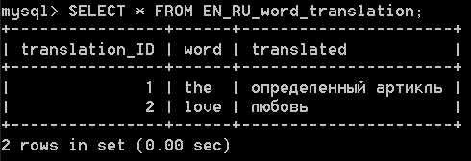

list_of_word_categories

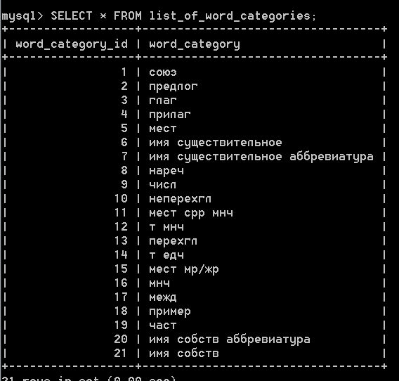

**2.Скріпт**

DROP DATABASE dictionary;

CREATE database dictionary;

USE dictionary;

CREATE TABLE EN_RU_word_translation(

translation_ID INTEGER AUTO_INCREMENT,

word VARCHAR(80) NOT NULL UNIQUE,

translated VARCHAR(80) NOT NULL,

CONSTRAINT PK_translation_ID PRIMARY KEY (translation_ID)

);

CREATE TABLE list_of_word_categories(

word_category_id SMALLINT,

word_category VARCHAR(80),

CONSTRAINT PK_word_list_category_id PRIMARY KEY (word_category_id)

);

CREATE TABLE word_categories_translation(

categories_ID INTEGER AUTO_INCREMENT,

word VARCHAR(80) NOT NULL,

word_category_id SMALLINT,

translation VARCHAR(80)NOT NULL,

CONSTRAINT PK_word_word_category PRIMARY KEY (categories_ID),

CONSTRAINT FK_list_of_word_categories FOREIGN KEY (word_category_id)

REFERENCES list_of_word_categories(word_category_id)

);

CREATE TABLE sentences(

sentences_ID INTEGER AUTO_INCREMENT,

sentence_EN VARCHAR(400) NOT NULL,

sentence_RU VARCHAR(400) NOT NULL,

CONSTRAINT PK_sentences_ID PRIMARY KEY (sentences_ID),

CONSTRAINT sentence_EN_RU_UNIQUE UNIQUE(sentence_EN(300),sentence_RU(300))

);

CREATE TABLE audio_sentences(

audio_sentences_ID INTEGER AUTO_INCREMENT,

sentence_EN VARCHAR(400),

sentence_RU VARCHAR(400),

URL VARCHAR(200),

file_name VARCHAR(100),

CONSTRAINT PK_audio_sentences_ID PRIMARY KEY (audio_sentences_ID)

);

CREATE TABLE translation_ID_ALL_key(

ID INTEGER AUTO_INCREMENT,

translation_ID INTEGER NOT NULL,

categories_ID INTEGER,

sentences_ID INTEGER,

audio_sentences_ID INTEGER,

CONSTRAINT PK_ID PRIMARY KEY (ID),

CONSTRAINT FK_word_categories_translation FOREIGN KEY (categories_ID)

REFERENCES word_categories_translation(categories_ID),

CONSTRAINT FK_sentences_ID FOREIGN KEY (sentences_ID)

REFERENCES sentences(sentences_ID),

CONSTRAINT FK_EN_RU_word_translation FOREIGN KEY (translation_ID)

REFERENCES EN_RU_word_translation(translation_ID),

CONSTRAINT FK_audio_sentences FOREIGN KEY (audio_sentences_ID)

REFERENCES audio_sentences(audio_sentences_ID)

);